自主研究開發計畫

結構化檢索與綜整報告
AI 代理人專案結案報告
Structured Retrieval Agent｜SRA
以多源資料匯入、結構化事件檢索、證據引用與自動報告產製，完成可追溯的端到端概念驗證。
結 案 報 告

執行單位 | 〔請填寫〕
專案負責人 | 〔請填寫〕
執行期間 | 依檔案紀錄暫列 2025 年 4 月至 2026 年 8 月（正式核定期程請確認）
報告日期 | 中華民國 115 年 8 月 6 日

草稿使用說明
淡黃色欄位為送件前需補正或確認的行政資料；其餘技術內容、程式盤點與驗證結果均依所附程式檔案包整理。

目 錄
壹、前言 2
貳、專案內容 3
一、專案目標 3
二、專案時程 3
三、人員編組及分工 5
參、自研成果 6
一、多源資料匯入與結構化知識基礎 6
二、任務辨識與模組化代理人協作 8
三、結構化檢索、證據封裝與可追溯引用 9
四、自動綜整報告、多輪追問與 Word 輸出 10
五、資料治理、權限控管與營運支援 10
肆、成果效益 13
一、縮短資料整備與報告產製迴圈。 13
二、提升結果可驗證性與責任追溯性。 13
三、建立可擴充、可重用的資料與任務骨架。 13
四、兼顧自主掌控與導入治理需求。 13
伍、結語 14
一、已完成端到端概念驗證，證明系統化自研路線可行。 14
二、已建立可查核基線，後續應以正式資料完成驗收。 14
三、從可運作原型邁向可維運產品，宜採分階段強化。 14
頁碼註記
本目錄頁碼依本版結案報告版面編製；後續若增刪內容或調整版式，請在送件前同步更新。

壹、前言
面對大量、異質且持續累積的文字與表格資料，傳統人工檢索往往需要在不同檔案、資料庫與報告格式間反覆切換；若僅以一般大型語言模型直接生成答案，亦容易出現資料來源不明、時間條件不一致、無法追溯原文或多輪追問脫離前文等問題。此類任務的核心，不只是「讓模型會寫」，而是建立一條可控、可查核、可重複執行的資料與分析流程。
本專案以自主研究開發方式建置「結構化檢索與綜整報告 AI 代理人（Structured Retrieval Agent，SRA）」，整合 TXT、Excel 與 SQL Server 等來源資料，透過 Elasticsearch 建立非結構化文本與結構化事件索引，再由任務路由、查詢改寫、資料代理人、統計工具、證據封裝及報告生成模型共同完成檢索與綜整。系統設計重點是以資料與證據驅動產出，而非僅依模型既有知識作答。
本報告依所附程式碼、設定檔、技術文件、測試案例與既有輸出範例進行盤點，說明專案目標、開發歷程、五項主要自研成果、成果效益及後續精進方向。現階段成熟度定位為可運作的概念驗證原型（PoC）：核心程式與多數測試已可重現，但正式上線前仍須在具備外部服務、資料庫與模型憑證的環境完成整合、效能、安全及品質驗收。
專案概況
項目 | 內容
專案定位 | 結構化檢索與綜整報告 AI 代理人（SRA）；整合檢索、統計、證據引用及報告生成
情境與產出 | 跨來源查詢、時間序列／趨勢分析、主題綜整與追問；輸出含表格、證據編號、引用來源及 Word 文件
技術骨幹 | FastAPI、Elasticsearch、SQL Server、OpenAI 相容介面、自訂代理人編排與 smolagents 工具呼叫
成熟度 | PoC／可運作原型；具程式測試與既有輸出範例，待正式環境整合驗收
22,478 | 62 | 189 | 5
核心 Python 程式行數 | API 路由 | 自動化測試盤點 | 自研成果主軸

貳、專案內容
本專案採由資料基礎向上延伸至代理人應用的分層建置方式，先解決資料匯入、欄位標準化與來源追溯，再完成檢索、統計、證據選取與報告生成，最後補上多輪互動、文件輸出、資料編修、權限與稽核能力。各模組以設定檔及 API 契約銜接，保留替換資料來源、索引與模型的空間。

一、專案目標
（一） 建立多源資料整備與結構化知識基礎。將 TXT、Excel 與 SQL Server 資料轉為可檢索、可追溯的標準內容，並以結構化事件欄位補足人物、地點、時間、行動、影響及證據片段。
（二） 建置可判斷任務類型的代理人編排流程。依使用者意圖區分深度報告、風格轉寫、既有文件追問與純模型問答，選擇適當的檢索及生成路徑，避免所有問題套用單一流程。
（三） 產出有證據、有統計、可驗證的綜整報告。以 Elasticsearch 檢索、時間聚合與文件讀取結果形成證據包，要求報告事實以實際資料為限，並以編號對應來源。
（四） 支援持續追問與可交付文件輸出。保存會話、引用文件與結構化快照，使後續問題可沿用既有證據脈絡，並將回答、引用與推理細節匯出為 Word 文件。
（五） 補足自主系統所需的資料治理與營運能力。提供結構化資料編修、匯入預覽與確認、角色權限、操作稽核、備份及儀表板，讓 PoC 不只停留在單一對話畫面。

二、專案時程
依程式檔案、版本紀錄與技術文件可追溯內容，本專案開發活動約自 2025 年 4 月延續至 2026 年 8 月，並採反覆驗證、逐步擴充的方式推進。下表為依現有證據重建的技術時程，正式送件版本仍應以核定計畫或行政紀錄補正。
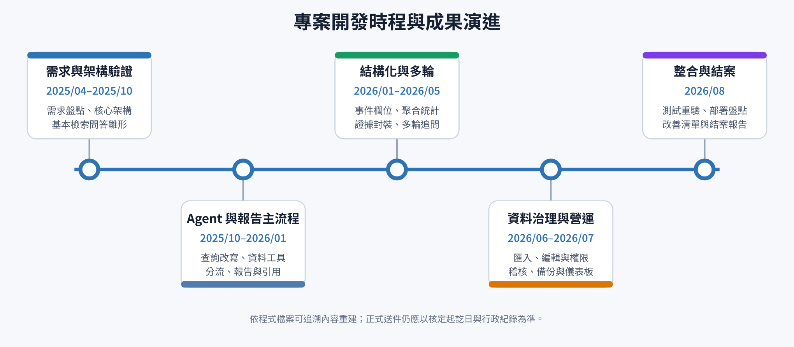
圖 1 專案開發時程與成果演進
階段 | 暫列期間 | 主要工作 | 階段成果
1 | 2025/04–2025/10 | 需求釐清、資料情境盤點、FastAPI／ES／代理人架構驗證 | 完成核心架構與基本檢索問答雛形
2 | 2025/10–2026/01 | 查詢改寫、資料工具、報告流程、引用編號與主題索引路由 | 形成資料代理人與深度報告主流程
3 | 2026/01–2026/05 | 結構化事件欄位、時間序列、統計聚合、證據封裝、多輪追問與輸出 | 提升可查核性、分析深度與使用連續性
4 | 2026/06–2026/07 | Excel／SQL 匯入、結構化編輯器、權限、稽核、備份與儀表板 | 補齊資料治理與營運管理能力
5 | 2026/08 | 整合盤點、測試重驗、部署封裝檢視與結案文件整理 | 完成 PoC 查核基線及後續改善清單
期程確認
封面及本表期間均屬依程式檔案重建的技術歷程；請於正式送件前改以核定起訖日、里程碑或工時紀錄為準。

三、人員編組及分工
本案屬自主研究開發，採單一研發者一人多角色的精實編組；專案規劃、系統設計、程式實作、測試與文件整理由同一負責人整合。為降低角色集中造成的知識風險，程式內以模組分層、設定檔、測試案例、稽核紀錄與技術文件保留決策及操作脈絡。
角色 | 負責人 | 主要分工
專案負責／需求規劃 | 〔請填姓名〕 | 界定研究問題、應用情境、範圍、里程碑與驗收口徑
系統架構／代理人研發 | 〔請填姓名〕 | FastAPI、任務路由、Agent 工具、模型流程、會話與輸出設計
資料／知識工程 | 〔請填姓名〕 | TXT／Excel／SQL 匯入、ES 索引、結構化事件欄位、證據追溯
測試／文件／維運 | 〔請填姓名〕 | 單元與契約測試、部署封裝、操作稽核、技術與結案文件
分工說明
生成式 AI 模型與程式輔助工具屬研發工具，不列入人員編組；架構取捨、資料範圍、程式整合與最終驗證責任仍由專案負責人承擔。

參、自研成果
本專案自研成果可歸納為五項互相銜接的成果主軸：資料匯入與結構化、任務辨識與代理人編排、檢索與證據治理、自動報告與多輪輸出，以及權限與營運支援。其價值在於將原本分散的資料處理、搜尋、分析與寫作動作，整合為可透過 API 與介面重複執行的工作流程。
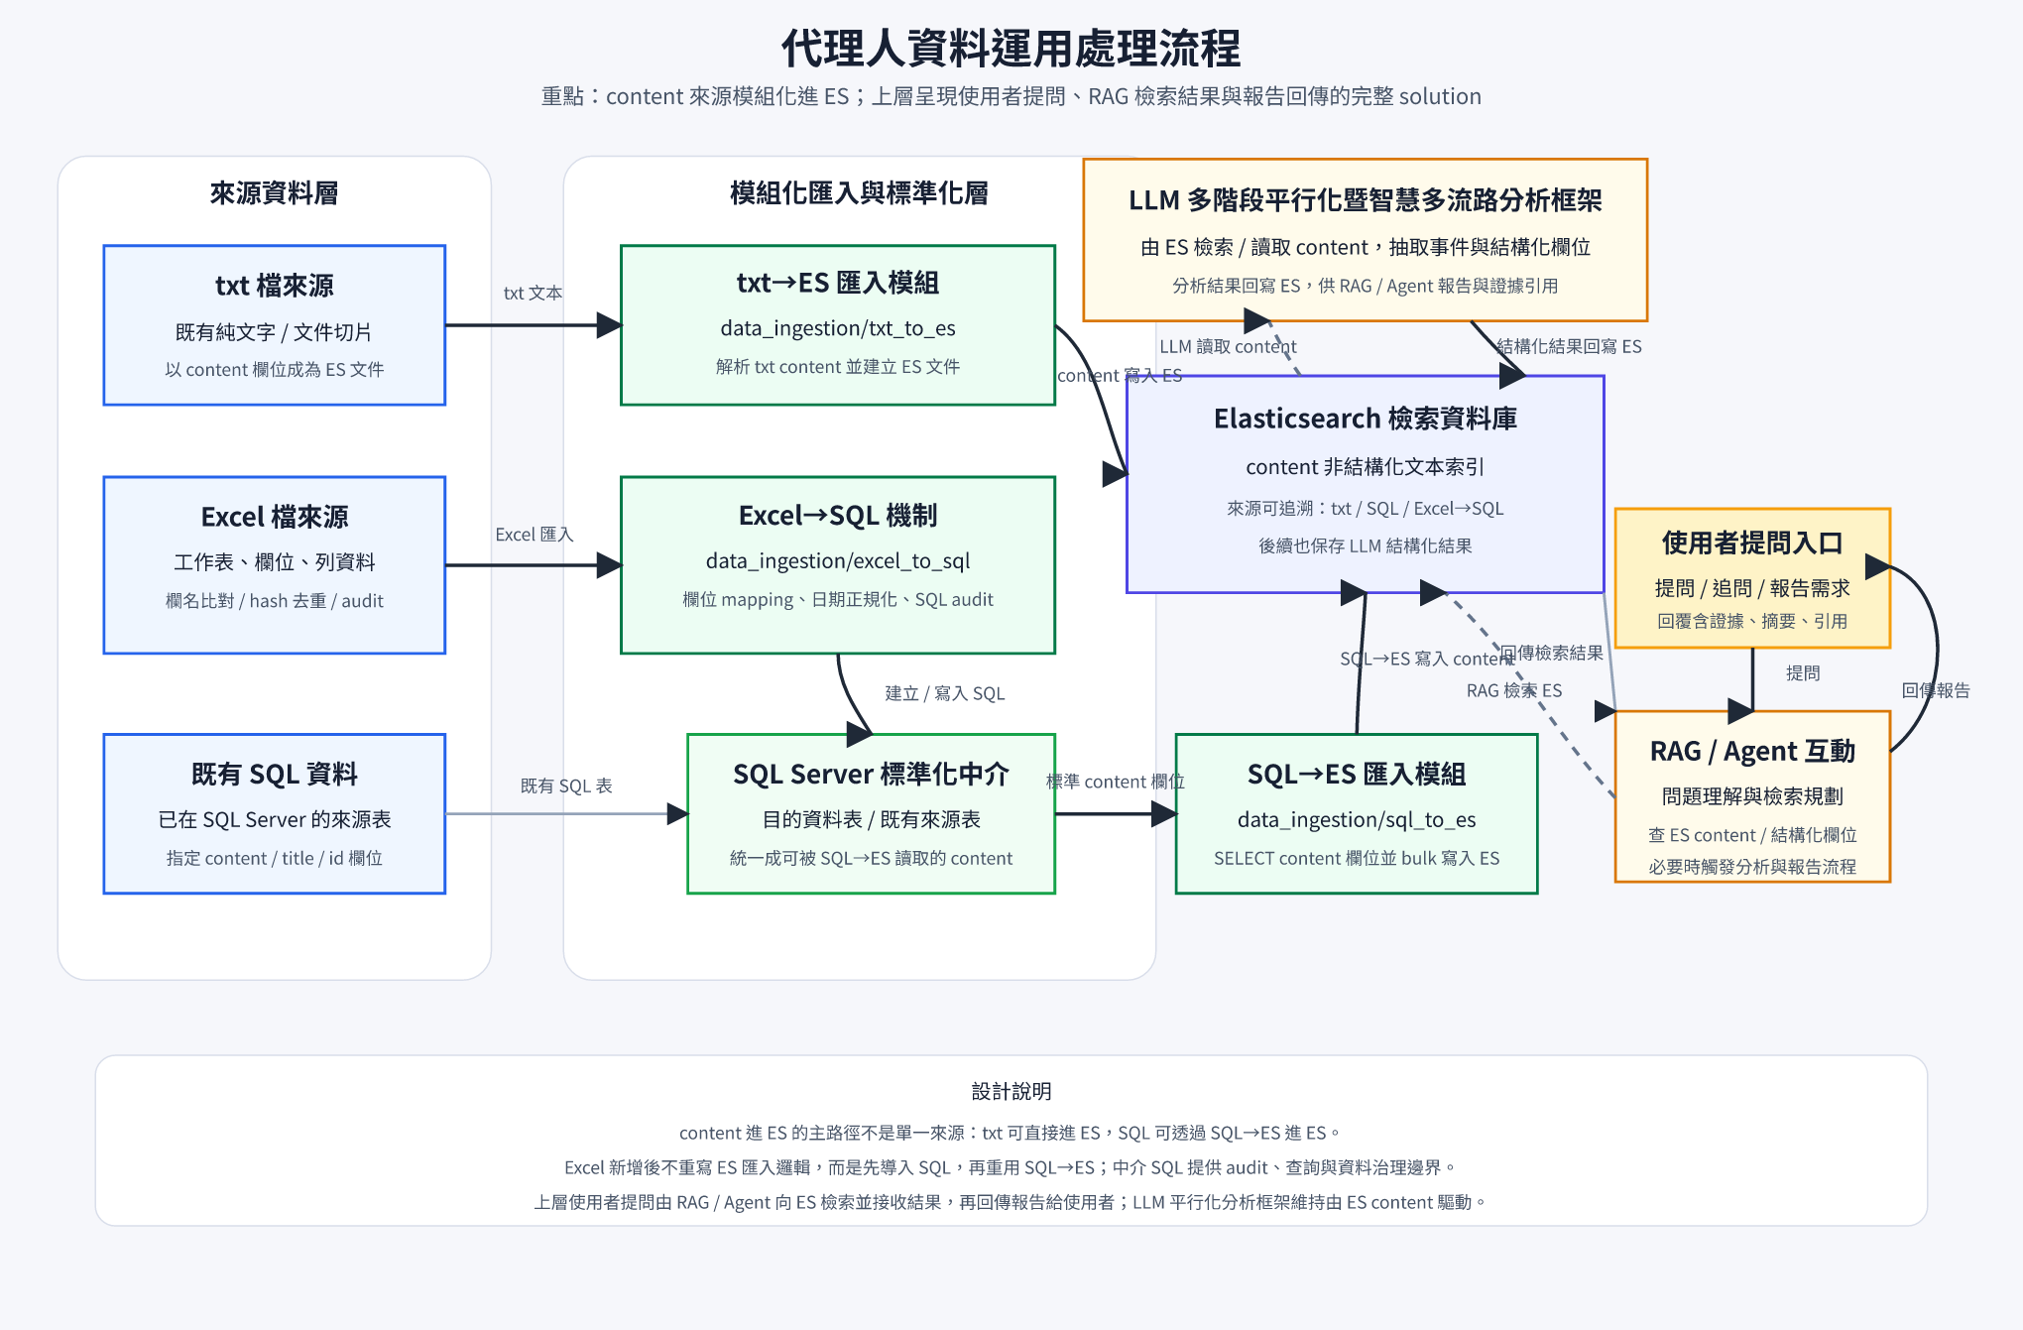
圖 2 代理人資料運用處理流程（依專案既有架構圖整理）

一、多源資料匯入與結構化知識基礎
系統將來源資料處理拆成可獨立替換的匯入模組。TXT 可直接解析為 Elasticsearch 文件；既有 SQL Server 資料可依指定識別碼、標題與內容欄位批次寫入 ES；Excel 則先經工作表與欄名辨識、欄位對應、日期正規化及資料列雜湊去重後寫入 SQL，再沿用 SQL→ES 流程。Excel 匯入採「儲存檔案、預覽掃描、確認匯入」三階段設計，並保留 JSONL／SQL 稽核及封存紀錄，以降低誤匯入與重複資料風險。
在非結構化 content 之外，系統定義 multidim_event_json 結構化事件陣列，涵蓋標題、日期、主題面向、核心實體、地點、事件摘要、主詞、行動、受詞、時間、結果、人物、關係人、影響、事件時間線、證據片段及重要度。事件抽取以原文證據優先，保存來源識別與字元位置；日期正規化亦處理民國年與四位數時間誤判等情況，使後續時間條件、人物關係與事件脈絡能以一致欄位檢索。
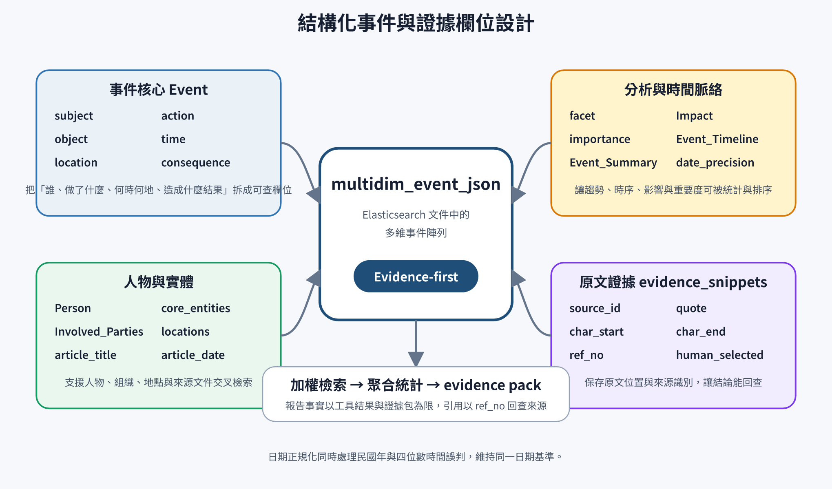
圖 3 結構化事件與證據欄位設計
來源 | 處理路徑 | 主要控制點
TXT | TXT → ES | 內容解析、來源欄位、批次索引
Excel | Excel → SQL → ES | 預覽／確認、欄位 mapping、日期正規化、SHA-256 去重、稽核
SQL Server | SQL → ES | 允許任務清單、指定欄位、bulk 寫入、來源追溯
LLM 結構化結果 | ES content → 分析 → ES | 事件 schema、證據片段、結構化欄位回寫
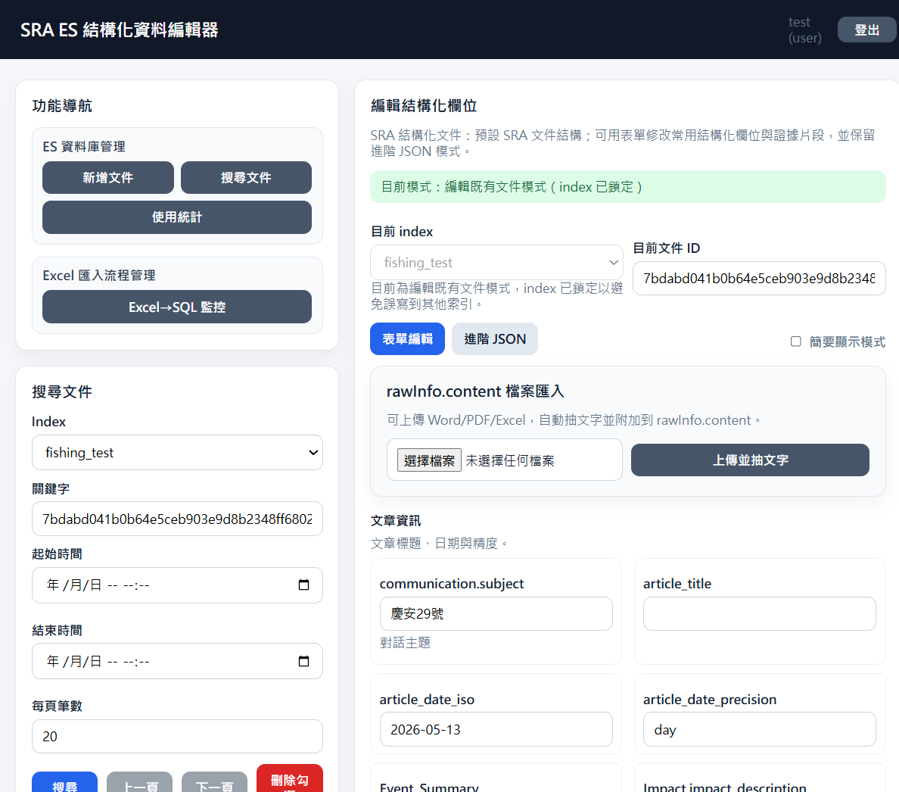
圖 4 SRA ES 結構化資料編輯器（專案實際介面）

二、任務辨識與模組化代理人協作
核心流程採自訂編排：先判斷任務型態與主題索引，再進行查詢改寫，由資料代理人選擇 Elasticsearch 搜尋、文件讀取、時間線或月份／季度聚合等工具，最後將結果整理為強弱證據、統計資訊與引用清單交給報告模型。工具呼叫層採 smolagents CodeAgent，但任務路由、證據規格、輸出清理及會話行為均由專案自行定義，因此不受限於單一通用代理框架。
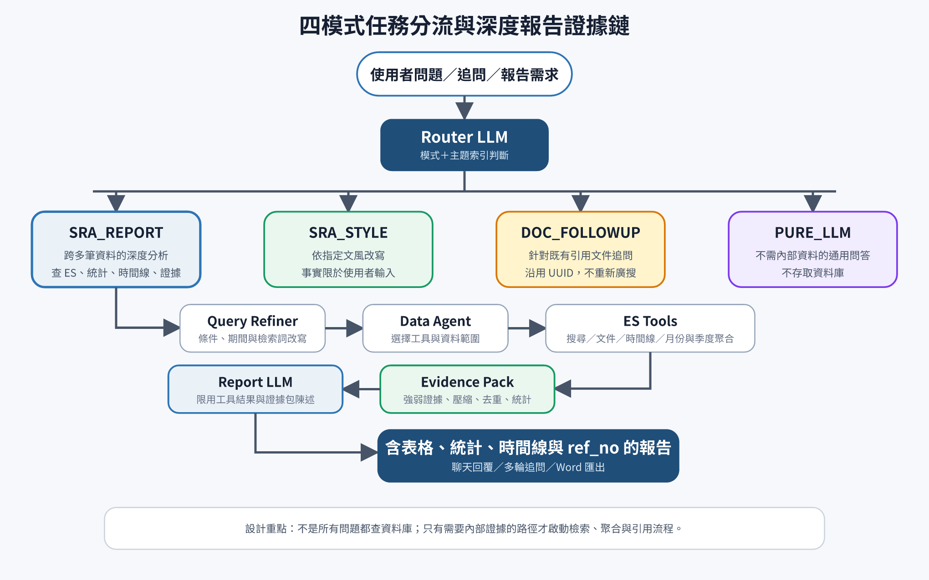
圖 5 四模式任務分流與深度報告證據鏈
路由模式 | 適用情境 | 資料存取與輸出特性
SRA_REPORT | 跨多筆資料的深度分析或正式報告 | 查詢 ES、執行統計／時間線、組成證據包並生成結構化報告
SRA_STYLE | 依指定文風改寫使用者提供內容 | 事實限於使用者輸入，不額外從 ES 補充
DOC_FOLLOWUP | 針對先前引用文件繼續追問 | 沿用既有引用／UUID 讀取文件，不重新進行廣泛搜尋
PURE_LLM | 不需內部資料的通用問答 | 直接由模型回答，不存取資料庫
主題層可由設定檔將一般新聞、軍事情報、漁業與政府文件等查詢導向不同索引，亦可指定預設索引。此設計將資料範圍與程式邏輯分離，後續新增領域時可優先透過設定與工具擴充，而不必重寫整套代理流程。

三、結構化檢索、證據封裝與可追溯引用
檢索並非只搜尋全文，而是對結構化事件中的主詞、受詞、地點、人物、關係人、時間線、標題及證據片段設定權重；同時支援 nested 日期條件與 inner_hits 取回命中的證據段落，並對人工選取或高價值資料加權。系統亦具同義詞與中文變體、可選的近期性加權及查詢失敗後的替代策略，以提升不同表述下的召回能力。
資料代理人輸出後，系統將命中內容區分為強證據與弱證據，經欄位選取、內容壓縮與去重形成 evidence pack；報告模型只能使用聚合統計及證據包內資訊陳述事實，資料不足時須明確說明。引用以 ref_no 對應原始文件與證據，使使用者可從結論回查來源，而非取得無法驗證的單一答案。對涉及日期分布、趨勢與重大事件序列的問題，亦可使用月份／季度聚合與時間線工具，避免模型自行推算數字。
證據鏈設計
前段流程：使用者問題、主題／模式路由及查詢改寫。
後段流程：ES 檢索／聚合、證據分類、壓縮去重、報告生成及 ref_no 引用回查。

四、自動綜整報告、多輪追問與 Word 輸出
報告生成層將資料代理人的統計、時間線、證據與引用清單轉為具有段落層次的 Markdown 報告，並在輸出前清理表格格式及統一引用編號。既有輸出範例已呈現日期×地點樞紐表、活動趨勢、時間線、能源機會等型態，顯示系統可由自然語言需求產生摘要、交叉表、觀察與結論，而不只回傳搜尋清單。
系統保存會話記憶、已引用文件及結構化快照；使用者後續追問時，可針對既有文件延伸分析而不重新廣搜，降低上下文漂移。OpenAI 相容的 /v1/chat/completions 與 /v1/models 介面便於串接既有前端；另提供 Word 匯出端點，可將使用者問題、AI 回答、引用來源、資料代理人細節與推理內容整理為可交付文件。
輸出階段 | 內容 | 品質控制
資料彙整 | 統計、時間線、命中文件、證據片段 | 數字以工具結果為準；缺值不臆測
報告生成 | 摘要、分析段落、表格、觀察與結論 | 限制事實來源、清理 Markdown 表格
引用映射 | ref_no、文件 ID／UUID 與原始內容 | 結論可回查證據與來源
文件交付 | 聊天回覆與 DOCX | 保留問題、回答、引用及處理細節

五、資料治理、權限控管與營運支援
為使代理人能在可治理的資料環境中運作，系統另建置結構化資料編輯器與管理介面，可依 schema 顯示表單、檢視 mapping、人工修正證據或切換原始 JSON；SQL 來源管理僅允許設定中啟用的任務，不提供任意 SQL 用戶端，以維持治理邊界。Excel→SQL 與 SQL 來源均有工作儀表板、稽核資訊及資料流視覺化，方便檢視匯入狀態與錯誤。
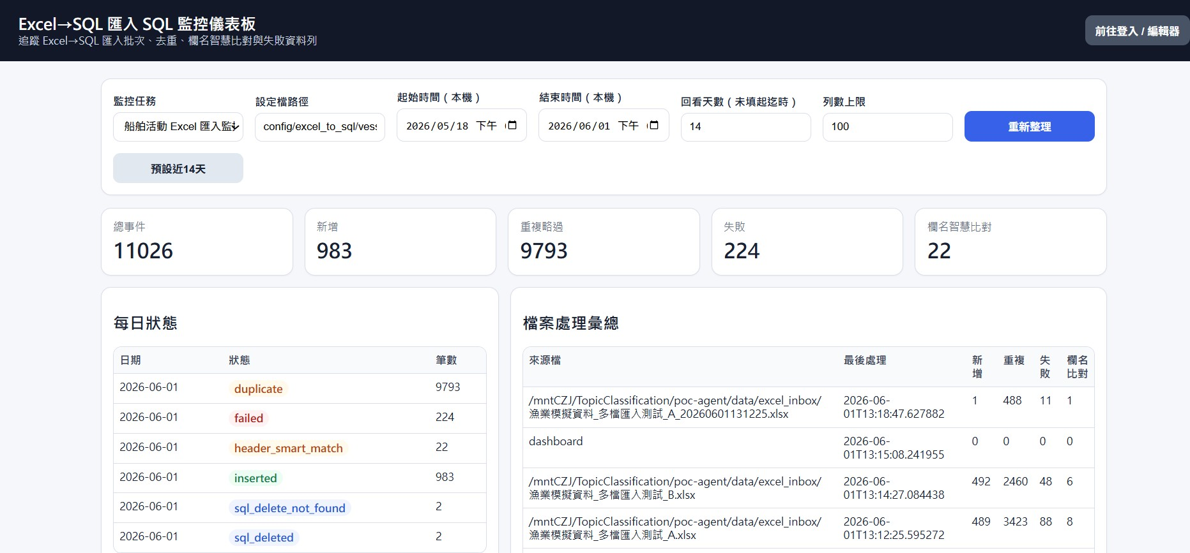
圖 6 Excel→SQL 匯入監控儀表板（專案實際介面）
存取控制劃分 data_reader、data_editor、db_operator 與 superuser 四級角色，並支援待核准帳號、PBKDF2-HMAC-SHA256 加鹽密碼雜湊、登入速率限制、正式環境密鑰要求、操作稽核、按月分片及原子備份。上述能力讓原型具備基本的資料責任邊界；惟分散式限流、MFA、HttpOnly Cookie／CSP、完整刪除血緣及瀏覽器端到端測試等仍列入後續強化項目。

PoC 程式驗證摘要
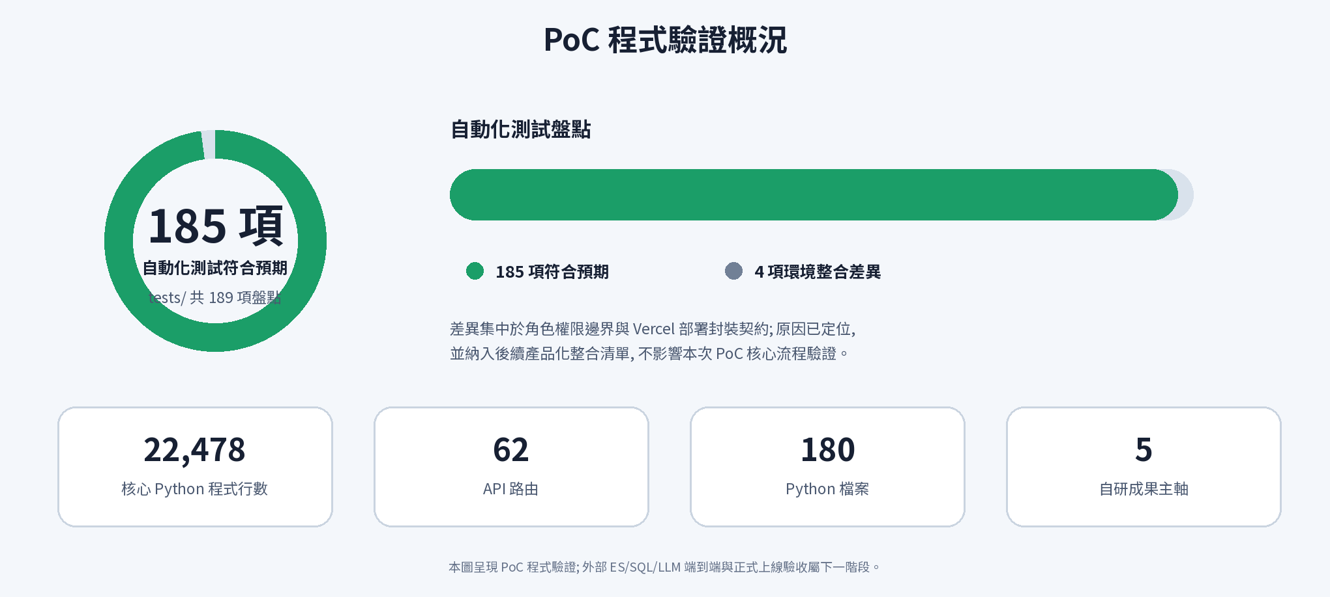
圖 7 PoC 程式驗證概況
查核項目 | 本次結果 | 判讀
核心程式規模 | 180 個 Python 檔；約 22,478 行核心 Python | 已形成跨 Agent、API、資料匯入與共用模組的完整程式骨架
API 介面 | 62 個路由 | 涵蓋對話、模型、匯出、資料、管理與驗證等功能
PoC 程式驗證 | tests/ 共 189 項；185 項符合預期，4 項列為環境整合差異 | 核心流程已完成驗證；差異集中於角色權限邊界與 Vercel 部署封裝契約，原因均已定位
語法編譯 | agent、sra_api、data_ingestion、config、shared compileall 通過 | 核心 Python 模組可完成語法層載入檢查
輸出證據 | 程式包含多份 Word 範例與技術文件 | 已具報告、表格、時間線與引用之既有操作證據
外部整合 | 本次未執行即時 ES／SQL／LLM 端到端測試 | 需於具備服務與憑證之正式環境完成驗收
後續產品化整合事項
4 項環境整合差異包含 1 項角色權限邊界行為，以及 3 項 Vercel mock／舊 API mirror 封裝契約；問題原因與處理方向均已完成定位，並列入下一階段產品化整合清單。另有 1 支 formal tests 之外的舊式 agent/es_test.py 需調整匯入路徑或移轉。上述事項不影響本次 PoC 核心流程驗證及結案判定。

肆、成果效益
本專案的效益不以未經實測的節省比例或準確率作為宣稱，而是以已完成的功能鏈與可查核機制說明其實質價值。四項主要效益如下。

一、縮短資料整備與報告產製迴圈。
原本需人工完成的檔案匯整、欄位對照、日期整理、搜尋、統計、引用彙編與報告排版，被拆解為可重複執行的模組；同一批資料完成標準化後，可由自然語言問題觸發檢索、時間聚合、樞紐表與綜整報告。效益在於減少跨工具切換與重複整理，讓研究者將時間集中於問題界定、結果判讀與決策，而非逐筆複製資料。

二、提升結果可驗證性與責任追溯性。
透過結構化事件欄位、原文證據片段、來源識別、字元位置、強弱證據分類及 ref_no 引用，報告中的事實與結論可回到命中文件檢查；統計則交由聚合工具計算，資料不足時要求明示。搭配匯入稽核、編修紀錄與角色權限，系統把「模型回答」轉化為具有證據鏈與責任邊界的分析產物，較適合用於需審閱與交付的工作。

三、建立可擴充、可重用的資料與任務骨架。
資料來源、索引主題、欄位 schema、匯入任務、檢索工具與輸出模式均採模組化設計。新增領域時，可先建立索引與設定，再重用既有查詢改寫、證據封裝、報告與匯出流程；新增 Excel 來源亦先進入 SQL 標準化中介，再沿用 SQL→ES。此種重用方式可降低後續擴充成本，也避免每一種資料或報告需求各自形成無法維護的孤立腳本。

四、兼顧自主掌控與導入治理需求。
系統核心流程、資料 schema、檢索邏輯、報告限制與管理介面均保留於自有程式碼，可依組織資料、模型與部署環境調整，而不必將任務完全綁定單一封閉平台。四級角色、正式環境密鑰、速率限制、稽核、備份與來源白名單，亦讓後續導入可以從小規模受控場域開始，逐步增加資料範圍與使用者，而非一次開放所有資料與操作權限。

伍、結語

一、已完成端到端概念驗證，證明系統化自研路線可行。
本專案已將多源資料匯入、SQL／Elasticsearch 標準化、結構化事件抽取、任務路由、工具式檢索與統計、證據封裝、報告生成、多輪追問、Word 匯出及資料治理串成一套可運作原型。這項成果顯示，檢索與報告代理人可以不是單一提示詞示範，而是一個具有資料層、代理層、服務層與治理層的完整系統。

二、已建立可查核基線，後續應以正式資料完成驗收。
本次盤點確認 2.25 萬餘行核心 Python、62 個 API 路由，並完成 tests/ 共 189 項自動化測試盤點，其中 185 項符合預期。另 4 項屬角色權限邊界與 Vercel 部署封裝的環境契約差異，原因與處理方式均已完成定位，並列入後續產品化整合清單。匯入、檢索、任務分流、證據整理、報告生成與 Word 匯出等 PoC 核心流程均已有程式及測試證據，可作為本次結案判定基礎。下一階段再於具備實際 Elasticsearch、SQL Server、模型服務與正式帳號權限的環境進行端到端、壓力、資安及回歸測試。

三、從可運作原型邁向可維運產品，宜採分階段強化。
建議近期優先完成產品化環境的角色權限邊界與部署封裝契約整合、瀏覽器端到端測試、容器化與 CI；中期補上 SQL→ES 變更／刪除血緣、outbox 或增量同步、分散式限流、MFA、HttpOnly Cookie 與 CSP；後續再依實際使用量評估索引分片、模型成本、快取、觀測性與高可用設計。透過「先封閉場域驗證、再擴大資料與使用者」的推進方式，可在保留自主研發彈性的同時，逐步達成可上線、可維運與可稽核的品質要求。
結案判定
本案已達成自主研究開發之 PoC 目標，完成核心流程及程式驗證，並形成可延續開發的程式、文件與測試基礎；角色權限邊界與部署封裝等產品化整合事項均已完成原因定位，正式產品化與上線驗收屬下一階段工作。

